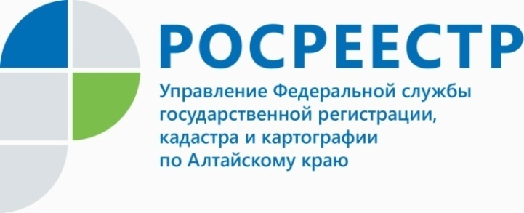
ПРЕСС-РЕЛИЗ

Особенности совершения сделок с земельными участками из земель сельскохозяйственного назначения
Управление Росреестра по Алтайскому краю разъясняет требования законодательства к сделкам с земельными участками из земель сельскохозяйственного назначения и сделкам с земельными долями.
Сделки с земельными долями (если число участников долевой собственности на соответствующий земельный участок из земель сельскохозяйственного назначения превышает пять).
Без выделения земельного участка в счет земельной доли участник долевой собственности по своему усмотрению вправе:
- завещать свою земельную долю;
- отказаться от права собственности на земельную долю;
- внести земельную долю в уставный (складочный) капитал сельскохозяйственной организации, использующей земельный участок, находящийся в долевой собственности;
- передать свою земельную долю в доверительное управление либо продать или подарить ее другому участнику долевой собственности, а также сельскохозяйственной организации или гражданину - члену крестьянского (фермерского) хозяйства, использующим земельный участок, находящийся в долевой собственности.
Учитывая, что приобретателем по сделке с земельной долей может быть определенный круг лиц, к заявлению о государственной регистрации права на основании такой сделки заявителем должны быть приложены документы, подтверждающие возможность продажи (дарения, внесения в уставный капитал) земельной доли. Это может быть документ, удостоверяющий право покупателя (одаряемого) на земельную долю в составе того же земельного участка, что и приобретаемая земельная доля, или документ, подтверждающий право приобретателя земельной доли на использование земельного участка, например, договор аренды или безвозмездного пользования.
Распорядиться земельной долей по своему усмотрению иным образом участник долевой собственности вправе только после выделения земельного участка в счет земельной доли.
Сделка по отчуждению земельной доли не подлежит обязательному нотариальному удостоверению в соответствии с требованиями Федерального закона от 13.07.2015 № 218-ФЗ «О государственной регистрации недвижимости».
Сделки купли-продажи земельного участка из земель сельскохозяйственного назначения.
При продаже земельного участка из земель сельскохозяйственного назначения субъект Российской Федерации или в случаях, установленных законом субъекта Российской Федерации, муниципальное образование имеет преимущественное право покупки такого земельного участка по цене, за которую он продается. Исключение из данного правила - продажа с публичных торгов и случаи изъятия земельного участка для государственных или муниципальных нужд.
Продавец земельного участка из земель сельскохозяйственного назначения обязан известить в письменной форме высший исполнительный орган государственной власти субъекта Российской Федерации (в Алтайском крае - Министерство сельского хозяйства Алтайского края) или в случаях, установленных законом субъекта Российской Федерации, орган местного самоуправления о намерении продать земельный участок с указанием цены, размера, местоположения земельного участка и срока, до истечения которого должен быть осуществлен взаимный расчет. Срок для осуществления взаимных расчетов по таким сделкам не может быть более чем девяносто дней. Извещение вручается под расписку или направляется заказным письмом с уведомлением о вручении.
В случае, если субъект Российской Федерации или в соответствии с законом субъекта Российской Федерации муниципальное образование откажется от покупки либо не уведомит в письменной форме продавца о намерении приобрести продаваемый земельный участок в течение тридцати дней со дня поступления извещения, продавец в течение года вправе продать земельный участок третьему лицу по цене не ниже указанной в извещении цены.
Таким образом, с учетом положений Закона Алтайского края от 14.03.2003 N 8-ЗС (ред. от 01.11.2018) "О регулировании отдельных отношений в области оборота земель сельскохозяйственного назначения" при продаже земельного участка из земель сельскохозяйственного назначения обязательными для представления на государственную регистрацию перехода права являются документы, подтверждающие соблюдение правила о преимущественном праве покупки (отказы Министерства сельского хозяйства Алтайского края и органов местного самоуправления либо извещение указанных органов о предстоящей продаже с доказательством получения их адресатом).
Сделка по продаже земельного участка, совершенная с нарушением преимущественного права покупки, ничтожна.
____________________________________________________________________________________________
Об Управлении Росреестра по Алтайскому краю
Управление Федеральной службы государственной регистрации, кадастра и картографии по Алтайскому краю (Управление Росреестра по Алтайскому краю) является территориальным органом Федеральной службы государственной регистрации, кадастра и картографии (Росреестр), осуществляющим функции по государственной регистрации прав на недвижимое имущество и сделок с ним, по оказанию государственных услуг в сфере осуществления государственного кадастрового учета недвижимого имущества, землеустройства, государственного мониторинга земель, государственной кадастровой оценке, геодезии и картографии. Выполняет функции по организации единой системы государственного кадастрового учета и государственной регистрации прав на недвижимое имущество, инфраструктуры пространственных данных РФ. Ведомство осуществляет федеральный государственный надзор в области геодезии и картографии, государственный земельный надзор, государственный надзор за деятельностью саморегулируемых организаций кадастровых инженеров, оценщиков и арбитражных управляющих. Подведомственное учреждение Управления - филиал ФГБУ «ФКП Росреестра» по Алтайскому краю. Руководитель Управления, главный регистратор Алтайского края - Юрий Викторович Калашников.
Контакты для СМИ
Юлия Морозова
пресс-секретарь Управления Росреестра по Алтайскому краю
+7 913-247-86-04
+7 (3852) 29 17 27
22press_rosreestr@mail.ru
www.rosreestr.ru
656002, Барнаул, ул. Советская, д. 16

